Practice Session 02: Cytoscape Advanced

1. Working with a large network

1.1. Import this network into Cytoscape

1.2. Create sub-graphs

Nodes Edges

Q. Notice the number of nodes is much smaller but the number of edges is not proportionally as small. Why do you think this happens?

BLACK PANTHER

ENCHANTRESS

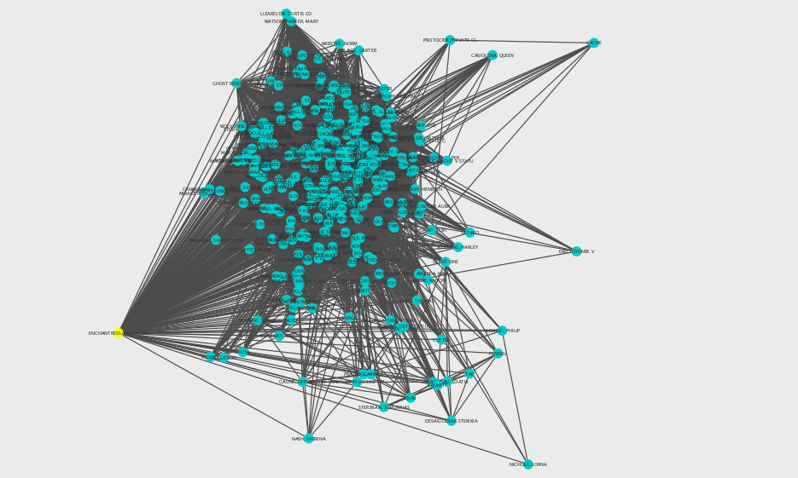

Iron man

2. Creating a network

2.1. Creating from existing spreadsheets

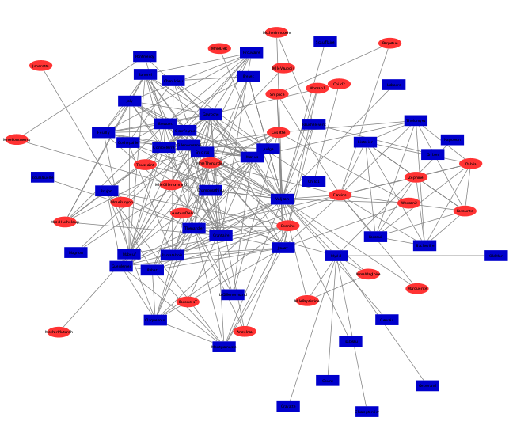

Q. Include a brief commentary on what do you observe with respect to gender in this novel, according to the graph you are looking at.